DM Prise d’initiative 1 – 6ème

EXERCICE 1 : Les sous-verres smileys
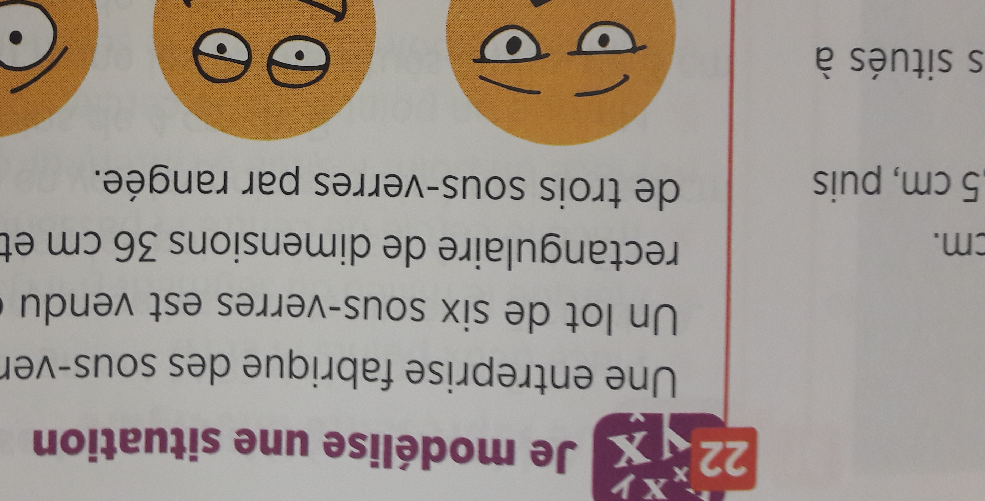
Une entreprise fabrique des sous-verres « smileys ». Un lot de six sous-verres est vendu dans une boite rectangulaire de dimension 24 cm et 16 cm dans laquelle, il y a 3 sous-verres par rangée.
Quel est le diamètre de chaque sous-verre ?

Tente de faire cet exercice seul en utilisant la méthode de ton choix. Note sur ta copie tous tes tests, toutes tes tentatives, même si tu ne trouves pas le résultat.

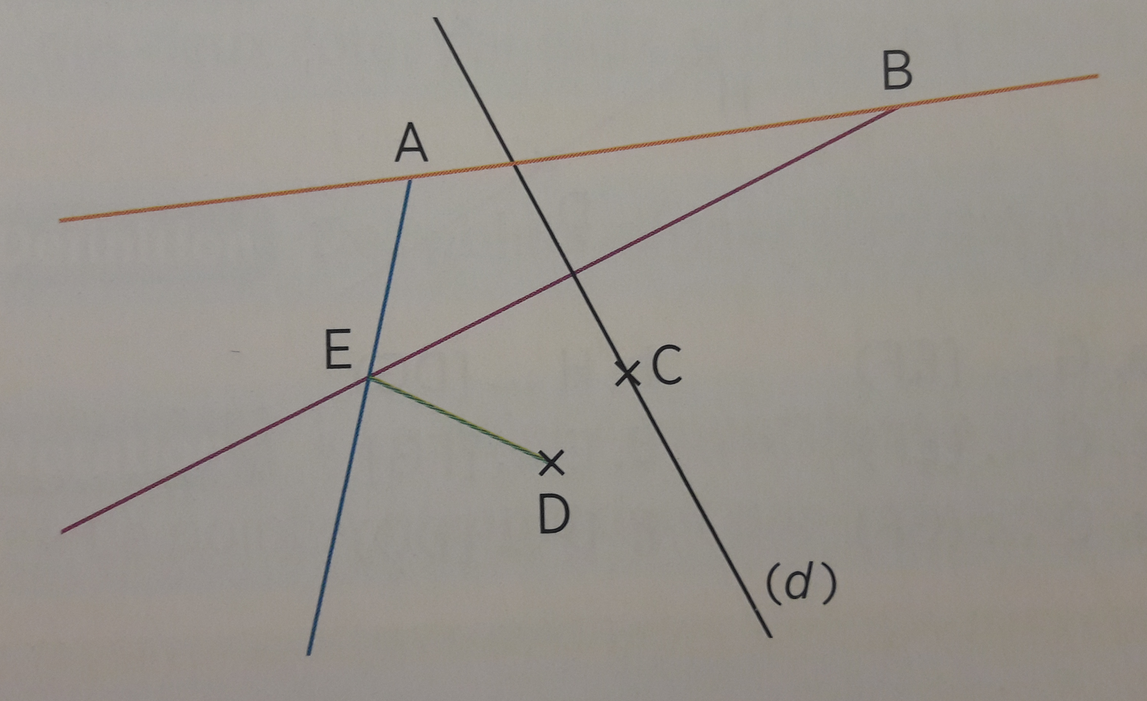
EXERCICE 2 : Programme de construction
Pour la figure ci-contre, écris un programme de construction en utilisant les notations mathématiques bien sûr.

Tente de faire cet exercice seul. Note sur ta copie tous tes tests, toutes tes tentatives, même si ce n’est pas parfait à la fin.

DM Prise d’initiative 1 – 6ème

EXERCICE 1 : Les sous-verres smileys
Une entreprise fabrique des sous-verres « smileys ». Un lot de six sous-verres est vendu dans une boite rectangulaire de dimension 24 cm et 16 cm dans laquelle, il y a 3 sous-verres par rangée.
Quel est le diamètre de chaque sous-verre ?

Tente de faire cet exercice seul en utilisant la méthode de ton choix. Note sur ta copie tous tes tests, toutes tes tentatives, même si tu ne trouves pas le résultat.

EXERCICE 2 : Programme de construction
Pour la figure ci-contre, écris un programme de construction en utilisant les notations mathématiques bien sûr.

Tente de faire cet exercice seul. Note sur ta copie tous tes tests, toutes tes tentatives, même si ce n’est pas parfait à la fin.

